LE DEGUISEMENT DE JULIE
Texte de Monique Ribis
Nous approchons de Mardi Gras. Dans ce village, les enfants ne pensent plus qu'à ça. Gilles veut se déguiser en Pierrot, Anita en fée Mélusine, Ludovic en robot, Aziza en danseuse, Tong en souris.
D'autres se voient en tortues Ninja, en shérifs ou en chats. Tous avaient fait leur choix. Tous ! Pas vraiment !
Reste Julie qui n'a encore rien dit. Julie habite loin du village, au bord de la rivière. Sa passion, c'est la lumière. Elle aime cligner des yeux en regardant le scintillement du soleil sur l'eau. La nuit, elle joue à cache-cache avec la lune dans le bois. Le soir, quand le soleil se couche, elle envoie ses reflets sur son lit en se servant de la vitre de la fenêtre de sa chambre.
A l'école, elle montre à ses amis comment capturer la lumière à l'aide d'un petit miroir. Elle leur raconte des histoires de rayons de lune. Elle invente un jeu qu'ils aiment beaucoup. Elle leur dit qu'ils sont des flammes et qu'elle est le pompier. Elle leur court après pour les éteindre.
N'allez pas croire pour autant que Julie veut se déguiser en pompier. Non ! Elle a un projet qui doit rester secret. La veille du bal, elle attendit la fin du jour. Elle sortit à l'heure où le soleil se couche derrière un petit mont situé tout près de sa maison. La voilà qui grimpe lestement la colline. Que tient-elle, serré contre elle, sous son large pull ? Elle arrive au sommet au moment où le soleil illumine les nues de ses plus belles couleurs.
Julie saisit alors de grands ciseaux .... C’étaient eux qu'elle cachait sous son pull ... et découpe vite, très vite, avant que les couleurs ne disparaissent, de larges morceaux de ciel coloré : un grand carré rouge sang, une longue bande jaune d'or, un immense rectangle violine. Elle n'oublie pas quelques morceaux de franges irisées d'argent. Elle roule en boule ces fragments de lumière et les serre prestement contre son cœur. Au moment où elle s'apprête à redescendre, elle se fige sur place. Elle a entendu, derrière elle, une voix coquine qui lui crie :
" Julie ! Julie ! Ne t'échappe pas aussi vite ! Sais-tu que tu as pris sans autorisation un grand pan des habits du soleil que je suis chargé de surveiller ?"
Julie se retourne et voit un nuage en forme de lutin.
"Oh ! Monsieur le Nua ... Pardon ! Monsieur le Lutin... m'autorisez-vous à en faire une robe de bal ?
Hum ! D'accord, je t'en donne l'autorisation, mais souviens-toi : tu n'as que 24 heures devant toi. Demain, à l'heure où le soleil se couchera, ta robe perdra tous ses éclats et deviendra noire comme la nuit.
Rentrée chez elle, la fillette se met au travail. "Cric ! Crac !". Les grands ciseaux découpent de grands pans de ciel. Sa robe terminée, Julie se regarde dans le miroir. Elle est devenue une fée ou une princesse de rêve. Elle court au village où la fête a commencé. Le pompier danse avec la fée Mélusine, le shérif avec trois souris. Les tortues Ninja se tortillent.
Au moment où Julie passe la porte, les enfants s'immobilisent. La robe, à la fois invisible et multicolore, éclaire les corps et les visages comme le ferait un arc-en-ciel. Quand la danse reprend, chacun essaie d'attraper la lumière.
Soudain, alors que le soleil se couche, la robe s'éteint et devient noire comme la nuit. Julie avait complètement oublié l'avertissement du petit lutin. Assise par terre, elle pleure doucement. Les enfants se regardent perplexes. Que faire ?
C'est alors que la fée Mélusine décroche l'étoile qui brille au sommet de sa baguette. Elle l'accroche à la robe noire de Julie. Pierrot fait de même avec les lunes scintillantes de son habit. Les robots offrent leurs lumières clignotantes. Les chats et les souris, leurs boutons dorés. Le shérif décroche son étoile, les danseuses leurs paillettes.
Bientôt la robe noire comme la nuit se met à briller de mille feux. Tandis que la musique repart, les enfants forment une grande ronde autour de Julie. La fillette se relève, éblouie par tant d'amitié. C'est alors qu'elle aperçoit par la fenêtre un drôle de petit nuage en forme de lutin à barbe blanche. Il lui fait un clin d'œil et lui sourit .....
- Où habite Julie ? Entoure la bonne réponse.
Prénom : ……………………………… Date : ……………………………………
Savoir écouter : le déguisement de Julie
- Relie chaque personnage à son déguisement.

Ludovic souris
Tong fée Mélusine
Anita danseuse
Gilles robot
Aziza Pierrot

- Où habite Julie ? Entoure la bonne réponse.

Au bord de la mer – près de la montagne – au bord de la rivière.

- Avec quel objet Julie capture-t-elle la lumière ?

………………………………………………

- Que découpe Julie avec de grands ciseaux ? Dessine-le.

- Qui dit cette phrase?

« Julie ! Julie ! Ne t’échappe pas aussi vite ! »

Il s’agit d’un ………………………… en forme de ……………………… .

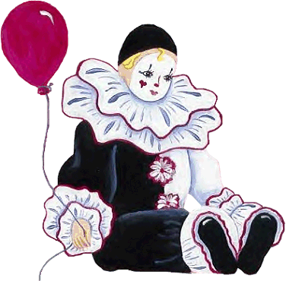

- A quel moment la robe de Julie perdra-t-elle toutes ses couleurs ? Entoure la bonne image.

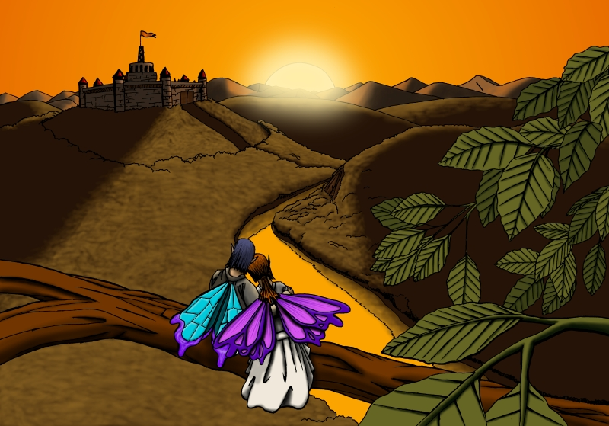

- Vrai ou faux ?

 | V | F
La fée Mélusine décroche la lune qui brille au sommet de sa baguette.
Les robots donnent à Julie leurs lumières clignotantes.
Les souris et les chats lui offrent leurs bourgeons dorés.

- Quel autre titre donnerais-tu pour cette histoire? Souligne la bonne proposition.

Julie est triste.
Une soirée aux couleurs de l’amitié.
Le carnaval de Binche.

